**Инструкция по установке корневого сертификата и настройке автоматизированного рабочего места (smart - клиент) пользователя программного комплекса «Проект-СМАРТ»**

**Шаг 1. Копирование корневого сертификата**

Для копирования файла корневого сертификата в локальную директорию АРМ пользователя необходимо:

1. Открыть в веб-обозревателе ссылку <http://pki.fin.e-zab.ru/info> (Рис. 1):

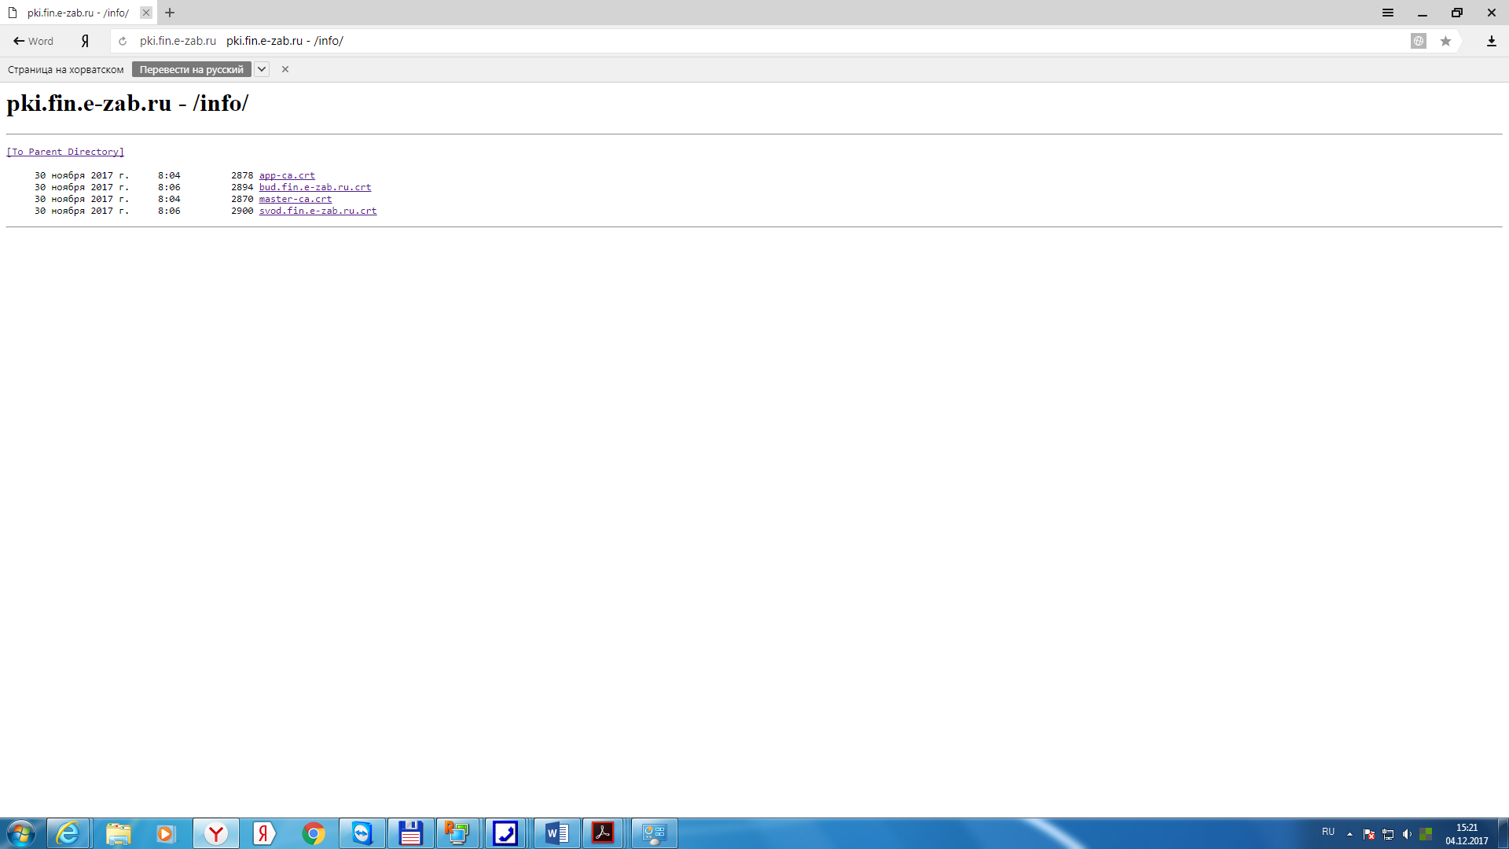

Рис. 1. Копирование корневого сертификата

1. Скачиваем корневой сертификат **«master-ca.crt».**

**Шаг 2. Установка корневого сертификата в хранилище компьютера**

Для установки корневого сертификата в хранилище сертификатов компьютера средствами операционной системы семейства Windows необходимо:

* 1. Через контекстное меню файла корневого сертификата выбрать пункт меню *«Установить сертификат»*.
  2. На экране отобразится мастер импорта сертификатов (Рис. 2).
  3. В появившемся окне приветствия мастера импорта сертификатов (Рис.2) нажмите кнопку *«Далее»*.



Рис.2. Приветствие мастера импорта сертификатов

**Шаг 3. Выберите хранилище сертификатов**



Рис.3. Мастер импорта сертификатов

Установите переключатель в положение *«Поместить все сертификаты в следующее хранилище»* и нажмите кнопку *«Обзор...»* (рис.3).



Рис.4. Выбор хранилища сертификатов

Выберите хранилище *«Доверенные корневые центры сертификации»* и нажмите кнопку *«OK»* (рис.4).



Рис.5. Хранилище сертификатов выбрано

В окне мастера импорта сертификатов (рис.5) в качестве хранилища сертификатов должно быть отображено *«Доверенные корневые центры сертификации»*. Нажмите кнопку *«Далее»*. (Рис. 4)

**Шаг 4. Завершите импорт сертификата**



Рис.6. Завершение мастера импорта сертификатов

В окне завершения мастера импорта сертификатов (рис.6) нажмите кнопку *«Готово»*.

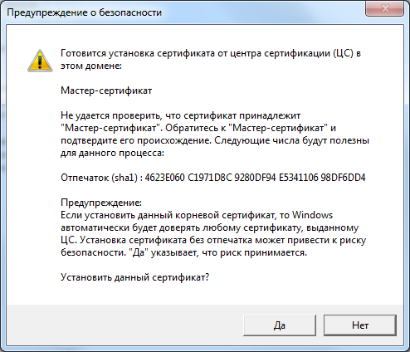

Рис.7. Предупреждение о безопасности

В некоторых случаях может появиться предупреждение системы безопасности (рис.7) о том, что готовится установка сертификата от центра сертификации «Мастер-сертификат». На вопрос о том, следует ли установить данный сертификат необходимо ответить утвердительно, нажав кнопку *«Да»*.

**Готово.**



Рис.8. Импорт завершен

Нажмите кнопку *«OK»* (рис.8).

Шаг 5. Настройка автоматизированного рабочего места (smart - клиент) пользователя программного комплекса «Проект-Смарт Про».

**Настройка ПК «Проект-СМАРТ»**

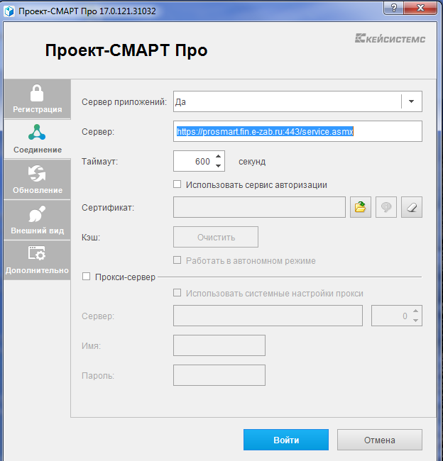

Вкладка «Соединение»

**Сервер:** https://prosmart.fin.e-zab.ru:443/service.asmx